Наноскальпель порежет опухоли на мелкие кусочки
Работа выполнена при поддержке Российского научного фонда.

12 апреля 2016
метки:
СМИ о Фонде и грантополучателях
источник:
STRF.ru
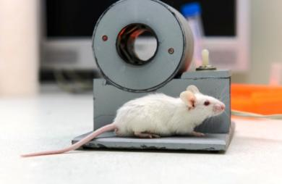Мышь рядом с генератором вращающегося магнитного поля. Фото Дмитрия Вепринцева
Раковые клетки, оказывается, можно уничтожить механически, каждую порвать. Этот метод называется клеточной хирургией, а в роли скальпелей выступают магнитные нанодиски с ДНК-аптамерами (последовательностями однонитевой ДНК, которые специфически связываются с раковыми клетками). Метод разрабатывают специалисты Красноярского научного центра СО РАН, Красноярского государственного медицинского университета, Сибирского федерального университета, Институтов химии и химической технологии , Физики полупроводников им. А.В. Ржанова, Физики им. Л.В. Киренского СО РАН и Красноярского государственного педагогического университета. О первых результатах исследований они сообщили в недавнем выпуске Докладов Академии наук (П.Д. Ким и др., «Противоопухолевый эффект конъюгатов магнитных нанодисков с ДНК-аптамерами», Доклады Академии наук, 2016, т. 466, № 5, 616-619).
Чтобы сделать надрез обычным скальпелем, его необходимо приложить к нужному месту и нажать. Клеточным скальпелем-нанодиском действуют так же. Для прикрепления нанодиска к нужной клетке красноярские учёные использовали ДНК-аптамеры.
Это однонитевые молекулы ДНК, которые, благодаря определенной последовательности нуклеотидов, складываются в нужную трехмерную структуру. Их легко синтезировать, и можно создать аптамеры, которые будут принимать форму, позволяющую им специфически связываться с определенными молекулами, например, с белками раковых клеток. Аптамеры, прикрепленные к нанодискам, доставят их прямо к опухоли.
Для успеха клеточной терапии количество наноскальпелей должно быть соизмеримо с числом клеток. Исследователи разработали метод получения большого количества никелевых магнитных нанодисков толщиной 50 мкм, покрытых с обеих сторон слоями золота толщиной 5 мкм. Золото используют, чтобы диски были не токсичны. Кроме того, к золотой поверхности с помощью тиоловых групп удобно пришивать аптамеры.
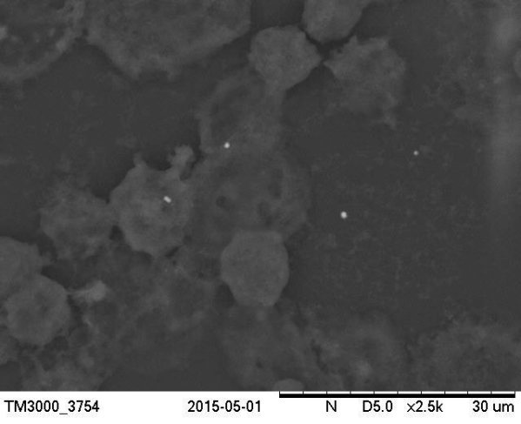
Асцитные клетки карциномы Эрлиха с иммобилизованными на их поверхности магнитными нанодисками, модифицированными ДНК-аптамерами
Действие нанодисков испытали на культуре клеток асцитной карциномы Эрлиха и на мышах со злокачественной опухолью. К суспензии из 10 тыс. асцитных клеток добавляли 50 тыс. нанодисков из расчета 5 дисков на клетку и помещали пробирку на 20 мин во вращающееся магнитное поле с индукцией, равной 0,01 Тл. С помощью сканирующей атомно-силовой микроскопии учёные установили, что диск с аптамерами прилипает к клетке, не повреждая ее. Под действием вращающегося магнитного поля диски поворачиваются, при этом сильно растягивают клеточную мембрану, и она рвется. В контрольных экспериментах (воздействие магнитным полем на клетки без дисков; клетки с немодифицированными магнитными дисками; клетки с ДНК-аптамерами без дисков; клетки с нанодисками и аптамерами, но без воздействия магнитного поля) клетки оставались неповрежденными.
Мышам с асцитной карциномой Эрлиха 10 млн. нанодисков, модифицированных аптамерами, вводили в брюшную полость и через полчаса помещали животных в установку, генерирующую вращающееся магнитное поле, на 20 мин. В этом случае дисков было примерно в 10 раз меньше, чем раковых клеток, но даже при таком соотношении исследователи наблюдали случаи некроза и апоптоза опухоли.
Никелевые магнитные нанодиски, модифицированные ДНК-аптамерами, и вращающиеся магнитные поля показали себя как эффективное и высокоспецифичное средство для адресной клеточной хирургии. Они не прилипают к клеткам крови, их использование не вызывает образование некроза в здоровых органах.
Для лечения понадобятся миллиарды таких нанодисков, и учёные разработали относительно простую и дешевую технологию их получения. Эти работы открывают новое направление междисциплинарных исследований, направленных на создание биологически функциональных наноустройств, адресно взаимодействующих с молекулами и клетками.

